
644.szám
KREATÍV EURÓPA HÍRLEVÉL - KULTÚRA | 2017. február 23.

A Kreatív Európa Iroda ingyenes elektronikus hírlevele

Amennyiben a hírlevél szövege ebben az e-mailben nem olvasható, kérjük, kattintson ide a HTML-változat elolvasásához
1. KULTURÁLIS HÍREK AZ EU-BÓL
• 1.1 Strukturált párbeszéd az örökségről
2. KULTURÁLIS CÉLÚ PÁLYÁZATOK
• 2.1 Arany János szavalóverseny
• 2.2 HangHordozók - pályázat
• 2.3 Pályázat az Áprily Lajos emlékdíjakra
• 2.4 Egészségünk védelmében
• 2.5 Kapcsolódj be a közvetítésbe! - pályázat
• 2.6 Pályázat színházjegyre
• 2.7 Nuit Blanche - kortárs művészeti pályázat
• 2.8 Ricard Viñes Nemzetközi Zongoraverseny
• 2.9 II. Nemzeti VERSeny
• 2.10 Ifjúsági kisközösségi együttműködések támogatása - pályázat
• 2.11 Friday Island - pályázat
• 2.12 A’Design Díj és Verseny - felhívás
• 2.13 MMM díj - nyelvtanulói pályázat
• 2.14 MMM díj - nyelvtanári pályázat
• 2.15 Jövő Otthonai - építészeti ötletpályázat
• 2.16 Pályázat a Hopp Lajos-díjra
• 2.17 Színek a természetben
3. KONFERENCIÁK, KÉPZÉSEK, WORKSHOPOK
• 3.1 MFI SCRIPT 2 - filmes műhely
• 3.2 Pályázatírás és pályázatfigyelés mesterkurzus
• 3.3 Parlamenti Ifjúsági Nap
4. PARTNERKERESÉSEK
• 4.1 Társszervezőt keres egy görög színház
• 4.2 Társszervezőt keres egy szerb kórus
• 4.3 Írországi kórusfesztiválra keresnek kórusokat
5. ÖSZTÖNDÍJAK
• 5.1 Előadó-művészeti alkotóház Olaszországban
• 5.2 CentrArt Ösztöndíj 2017
• 5.3 Fazekas és fotóművész ösztöndíj Spanyolországba
• 5.4 Pályázat a Campus Mundi ösztöndíjakra
• 5.5 ALMAT - művészeti kutatói ösztöndíjak
• 5.6 CCA Tradíció Ösztöndíj
6. EGYÉB INFORMÁCIÓK
• 6.1 Pályázat civil szervezetek infrastruktúra támogatására

1. KULTURÁLIS HÍREK AZ EU-BÓL
1.1 Strukturált párbeszéd az örökségről
 |  | Az Európai Bizottság konzultációt indít A kultúra hangjai – strukturált párbeszéd az Európai Bizottság és a kulturális szektor között című párbeszédsorozat keretében Készségek, képzés és ismeretátadás: a hagyományos és a feltörekvő örökség címmel.  (Kreatív Európa Iroda)  Konzultációt indít az Európai Bizottság Skills, training and knowledge transfer: traditional and emerging heritage (Készségek, képzés és ismeretátadás: a hagyományos és a feltörekvő örökség) címmel a Voices of Culture – Structured Dialogue between the European Commission and the cultural... » Tovább
  

2. KULTURÁLIS CÉLÚ PÁLYÁZATOK
2.1 Arany János szavalóverseny
 |  | A Magyar Írószövetség pályázatot hirdet középiskolás diákoknak az Arany János szavalóversenyen való részvételre.  (Kreatív Európa Iroda)  Pályázatot hirdet az Arany János szavalóversenyen való részvételre a Magyar Írószövetség. A versenyre középiskolás diákok nevezhetnek Arany János két szabadon választott költeményével. A megmérettetésre egy iskolából legfeljebb öt diák nevezhet. A válogatókat 2017 márciusában, a verseny döntőjét... » Tovább
  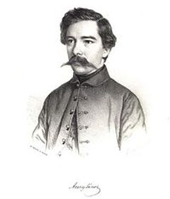

2.2 HangHordozók - pályázat
 |  | Pályázatot hirdet a Magyar Írószövetség és a Magyar Napló Kiadó a HangHordozók énekmondó versenyen való részvételre.  (Kreatív Európa Iroda)  A Magyar Írószövetség és a Magyar Napló Kiadó pályázatot hirdet a Magyar Költészet Napja alkalmából hetedik alkalommal megrendezendő Versmaraton kísérőrendezvényén, a HangHordozók Énekmondók Kárpát-medencei versenyén való részvételre. A pályázaton énekmondók, igricek, bárdok, trubadúrok, regösök,... » Tovább
  

2.3 Pályázat az Áprily Lajos emlékdíjakra
 |  | A Gyermekjóléti Alapítvány pályázatot hirdet az Áprily Lajos Junior Emlékdíj és az Áprily Lajos Szenior Emlékdíj odaítélésére amatőr és rendszeresen publikáló szerzőknek.  (Pályázatfigyelő)  Pályázatot hirdet a Gyermekjóléti Alapítvány az Áprily Lajos Junior Emlékdíj és az Áprily Lajos Szenior Emlékdíj odaítélésére. A pályázaton 14 és 18 év közötti, valamint 18 éven felüli amatőr és rendszeresen publikáló szerzők vehetnek részt. Pályázni versekkel és prózai művekkel is... » Tovább
  

2.4 Egészségünk védelmében
 |  | Rajzpályázatot hirdet Egészségünk védelmében címmel a Gyermekjóléti Alapítvány, az Egészséges Életért Mozgalom és a Rábatamási Móra Ferenc Általános Iskola.  (Pályázatfigyelő)  A Gyermekjóléti Alapítvány, az Egészséges Életért Mozgalom és a Rábatamási Móra Ferenc Általános Iskola rajzpályázatot hirdet első és második osztályos kisdiákoknak Egészségünk védelmében címmel. A legjobbnak ítélt alkotások készítői kifestőt és tárgyjutalmat kapnak. Beküldési határidő: 2017.... » Tovább
  

2.5 Kapcsolódj be a közvetítésbe! - pályázat
 |  | Pályázatot hirdet az Emberi Erőforrások Minisztere hátrányos helyzetű fiataloknak média témában alkotói támogatásra Kapcsolódj be a közvetítésbe! címmel.  (pályázatok.org)  Az Emberi Erőforrások Minisztere pályázatot hirdet a 2017. június 1. és 2018. május 31. közötti időszakra hátrányos helyzetű fiataloknak Kapcsolódj be a közvetítésbe! címmel. A pályázat hátrányos helyzetű, elsősorban roma fiatalok számára nyújt média témában alkotói támogatást. A támogatásra 18 és... » Tovább
  

2.6 Pályázat színházjegyre
 |  | A Nemzetközi Gyermekmentő Szolgálat pályázatot hirdet általános iskolás diákoknak és iskolai csoportoknak a Hófehérke és a 7 törpe című táncjáték megtekintésére.  (Pályázatfigyelő)  Pályázatot hirdet a Nemzetközi Gyermekmentő Szolgálat a Hófehérke és a 7 törpe című táncjáték 2017. június 8-án az Erkel Ferenc Színházban megrendezendő előadásának jegyeire. A jegyekre nyolc és 14 év közötti tanulók, illetve iskolai csoportok pályázhatnak, amennyiben szociálisan hátrányos... » Tovább
  

2.7 Nuit Blanche - kortárs művészeti pályázat
 |  | Pályázatot hirdet Brüsszel városa a 2017 októberében 15. alkalommal megrendezendő Nuit Blanche kortárs művészeti fesztiválon való bemutatkozásra.  (on-the-move)  A 2017. október 7-én 15. alkalommal megrendezendő Nuit Blanche (Fehér Éjszaka) kortárs művészeti fesztiválon való bemutatkozásra hirdet pályázatot Brüsszel (Belgium). A fesztivál a város kulturális terein, kirakataiban, iskolaudvarain, parkolóiban, templomaiban, állomásain, utcáin és terein nyújt... » Tovább
  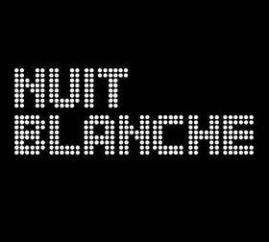

2.8 Ricard Viñes Nemzetközi Zongoraverseny
 |  | A spanyolországi Lleida Város Tanácsa pályázatot hirdet gyerekeknek és fiataloknak a Ricard Viñes Nemzetközi Zongoraversenyen való részvételre.  (Kreatív Európa Iroda)  Pályázatot hirdet a spanyolországi Lleida Város Tanácsa a 2017-ben első alkalommal megrendezendő Gyermek- és Ifjúsági Ricard Viñes Nemzetközi Zongoraversenyen való részvételre. A 2017. június 29. és július 2. közötti megmérettetésre 2000-ben vagy később született zongoristák nevezhetnek a... » Tovább
  

2.9 II. Nemzeti VERSeny
 |  | A Nemzeti Színház és a Magyar Versmondók Egyesülete második alkalommal hirdet versmondó pályázatot Nemzeti VERSeny címmel.  (Kreatív Európa Iroda)  Második alkalommal hirdet versmondó pályázatot a Nemzeti Színház és a Magyar Versmondók Egyesülete Nemzeti VERSeny címmel. A VERSeny célja a klasszikus és kortárs költészet újszerű tolmácsolása, a költészet és a versmondás népszerűsítése. A háromfordulós verseny első körében három, szabadon... » Tovább
  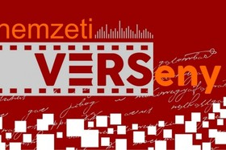

2.10 Ifjúsági kisközösségi együttműködések támogatása - pályázat
 |  | Az Emberi Erőforrások Minisztériuma pályázatot hirdet a fiatalok helyi társadalomba történő beágyazottságának elősegítésére Ifjúsági kisközösségi együttműködések támogatása címmel.  (Pályázatfigyelő)  Pályázatot hirdet az Emberi Erőforrások Minisztériuma Ifjúsági kisközösségi együttműködések támogatása címmel a fiatalok helyi társadalomba történő beágyazottságának elősegítésére. Az EFOP-1.3.6-17 kódszámmal meghirdetett pályázat célcsoportja a kevésbé fejlett régiókban élő 8 és 25 év közötti... » Tovább
  

2.11 Friday Island - pályázat
 |  | Pályázatot hirdetnek művészeknek a 2017 májusában megrendezendő luxemburgi Friday Islanden való részvételre.  (on-the-move)  A 2017. május 12-én megrendezendő Friday Island fesztiválon való részvételre hirdet pályázatot művészeknek a fesztivál szervezője. A rendezvényre bármely művészeti ágban tevékenykedő művészek jelentkezhetnek. A fesztivál témája az erő. A résztvevő művészek 600 eurós díjazást kapnak. Pályázati... » Tovább
  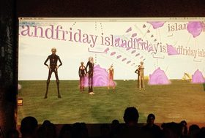

2.12 A’Design Díj és Verseny - felhívás
 |  | Pályázatot hirdetnek dizájnereknek A’Design Díj és Verseny címmel.  (pályázatok.org)  A’Design Díj és Verseny címmel pályázatot hirdetnek dizájnereknek innovatív, kreatív technológiai dizájntermékek és projektek díjazására. A versenyre száz kategóriában lehet nevezni a pályaműveket. A pályázat eredményeit 2017. április 15-én hozzák nyilvánosságra. Nevezési határidő: 2017.... » Tovább
  

2.13 MMM díj - nyelvtanulói pályázat
 |  | Pályázatot hirdet a Nyelviskolák Szakmai Egyesülete nyelvtanuló diákoknak a Matheidesz Mária Minőségi Díj odaítélésére.  (pályázatok.org)  A Nyelviskolák Szakmai Egyesülete pályázatot hirdet nyelvtanuló diákoknak a Matheidesz Mária Minőségi Díj (MMM díj) odaítélésére. A díjra olyan, együttműködésen alapuló megvalósított vállalással lehet pályázni, amely bizonyítja, hogy a nyelvtanuló képes kommunikatív feladatok végrehajtására. Az... » Tovább
  

2.14 MMM díj - nyelvtanári pályázat
 |  | Pályázatot hirdet a Nyelviskolák Szakmai Egyesülete idegen nyelvet oktató tanároknak a Matheidesz Mária Minőségi Díj odaítélésére.  (pályázatok.org)  A Nyelviskolák Szakmai Egyesülete pályázatot hirdet idegen nyelvet oktató tanároknak a Matheidesz Mária Minőségi Díj (MMM díj) odaítélésére. A díjra a tanulók együttműködésén alapuló, a nyelvismeretet hasznosító projektekkel lehet pályázni. A díj összege 2017-ben nettó 250 ezer forint. A díjátadót... » Tovább
  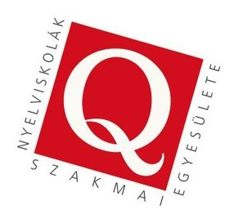

2.15 Jövő Otthonai - építészeti ötletpályázat
 |  | Építészeti ötletpályázatot hirdet a Style&Home Kft. Jövő Otthonai címmel.  (Pályázatmenedzser)  A Style&Home Kft. építészeti ötletpályázatot hirdet Jövő Otthonai címmel. A pályázaton külön kategóriában vehetnek részt építész végzettséggel rendelkező tervezők, valamint minden szakirányú egyetemi oktatásban résztvevő, diplomával még nem rendelkező hallgatók. Pályázni egy választott családmodell... » Tovább
  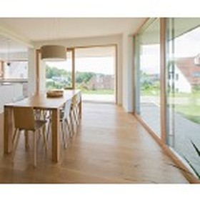

2.16 Pályázat a Hopp Lajos-díjra
 |  | Az MTA Bölcsészettudományi Kutatóközpont Irodalomtudományi Intézetének XVIII. századi Osztálya pályázatot hirdet a 2017-es Hopp Lajos-díj odaítélésére.  (Pályázatmenedzser)  Pályázatot hirdet a 2017-es Hopp Lajos-díj odaítélésére az MTA Bölcsészettudományi Kutatóközpont Irodalomtudományi Intézetének XVIII. századi Osztálya. A díjra a magyarországi és a határon túli egyetemeken BA, MA vagy doktori képzésben részt vevő, doktori fokozattal még nem rendelkező egyetemi... » Tovább
  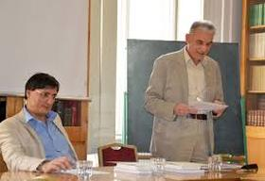

2.17 Színek a természetben
 |  | Rajzpályázatot hirdet Színek a természetben címmel a Corvin Mátyás Általános Iskola a Madarak és Fák Napja alkalmából.  (Pályázatmenedzser)  A Corvin Mátyás Általános Iskola, a Hunyadivárosi Tanácsadó Testület, a Kiskun Alapfokú Művészeti Iskola és a Kiskunsági Nemzeti Park Igazgatóság rajzpályázatot hirdet Színek a természetben címmel. A pályázatra óvodás és általános iskolás gyerekek rajzait várják. Intézményenként 15 alkotás küldhető... » Tovább
  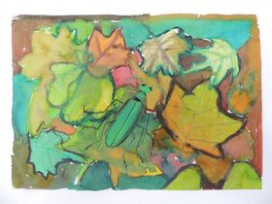

Egyéb aktuális pályázataink: http://kultura.kreativeuropa.hu/palyazat
A Tempus Közalapítvány pályázataival kapcsolatban bővebb felvilágosítás kérhető:
Tempus Közalapítvány
1077 Budapest, Kéthly Anna tér 1.
http://www.tka.hu
(06 1) 237-1320
info@tpf.hu

3. KONFERENCIÁK, KÉPZÉSEK, WORKSHOPOK
3.1 MFI SCRIPT 2 - filmes műhely
 |  | Négyalkalmas filmes műhelyet szerveznek Görögországban MFI SCRIPT 2 címmel.  (Kreatív Európa Iroda)  A Mediterranean Film Institute (Mediterrán Filmintézet, MFI) filmes műhelyet szervez filmes szakembereknek MFI SCRIPT 2 címmel. A négyalkalmas műhelysorozat első része 2017. június 25. és július 6. között várja az érdeklődőket. Ezt követi 2017 augusztusában és szeptemberében a második, online... » Tovább
  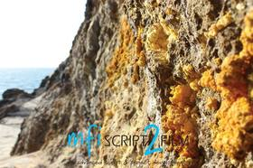

3.2 Pályázatírás és pályázatfigyelés mesterkurzus
 |  | 2017 áprilisában Pályázatírás és pályázatfigyelés mesterkurzus címmel szakmai napot szervez Budapesten a Projektközpont.  (Pályázatfigyelő)  A Projektközpont Szolgáltató Kft. szakmai napot szervez 2017. április 7-én Budapesten Pályázatírás és pályázatfigyelés mesterkurzus címmel. A résztvevők megismerkedhetnek egyebek mellett a nemzetközi és hazai pályázati rendszerekkel, a pályázatfigyelés módszertanával, a pályázatírás gyakorlatával... » Tovább
  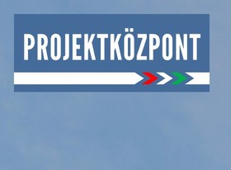

3.3 Parlamenti Ifjúsági Nap
 |  | 2017 márciusában rendezik meg hatodik alkalommal a Van beleszólásod! Parlamenti Ifjúsági Napot.  (Tempus)  Hatodik alkalommal rendezi meg 2017. március 31-én a Tempus Közalapítvány, az Országgyűlés Hivatala Közgyűjteményi és Közművelődési Igazgatósága, valamint az Európai Parlament magyarországi Tájékoztatási Irodája a Van beleszólásod! Parlamenti Ifjúsági Napot. A rendezvényre 10. és 11. évfolyamos... » Tovább
  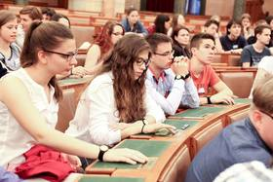

4. PARTNERKERESÉSEK
4.1 Társszervezőt keres egy görög színház
 |  | A görög Topos Allou-Aeroplio Színház társszervezőt keres az EU Kreatív Európa programja keretében benyújtandó pályázatához.  (Kreatív Európa Iroda)  Az Európai Unió Kreatív Európa programja keretében benyújtandó pályázatához keres társszervezőt a görög Topos Allou-Aeroplio Színház. A Topospantou Network - Creative problem-solving methods related to social, cultural & educational environments (Topospantou Hálózat – A szociális, kulturális... » Tovább
  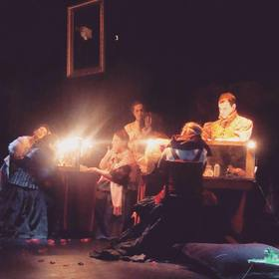

4.2 Társszervezőt keres egy szerb kórus
 |  | A Szerb–Zsidó Kórustársaság társszervezőt keres az EU Kreatív Európa programja keretében benyújtandó pályázatához.  (Kreatív Európa Iroda)  Társszervezőt keres az Európai Unió Kreatív Európa programja keretében benyújtandó pályázatához a Srpsko – jevrejsko pevačko društvo (Szerb–Zsidó Kórustársaság). A Holokauszt-emlékezettel kapcsolatos projekt célja kutatások végzése, konferencia szervezése, valamint egy interkulturális... » Tovább
  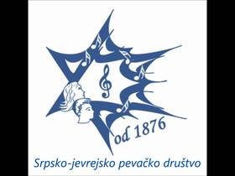

4.3 Írországi kórusfesztiválra keresnek kórusokat
 |  | Európai kórusok jelentkezését várják a 2017-es írországi Limerick Énekel Nemzetközi Kórusfesztiválra.  (Kreatív Európa Iroda)  Az írországi Limerick Sings International Choral Festival (Limerick Énekel Nemzetközi Kórusfesztivál) szervezői európai kórusok jelentkezését várják a 2017. június 22. és 25. között ötödik alkalommal megrendezendő fesztiválra. A rendezvény szervezői szívesen építenének ki egy európai... » Tovább
  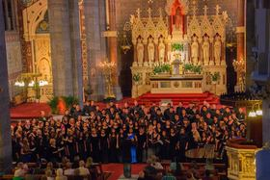

Egyéb aktuális partnerkeresések: http://kultura.kreativeuropa.hu/partner

5. ÖSZTÖNDÍJAK
5.1 Előadó-művészeti alkotóház Olaszországban
 |  | Az olaszországi Centrale Fies pályázatot hirdet a 2017 júliusában megrendezendő Live Works előadó-művészeti alkotóházi programban való részvételre.  (on-the-move)  Live Works Performance Act Award_Vol.5 (Élő Előadó-művészeti Díj_Vol.5) címmel pályázatot hirdet az olaszországi Centrale Fies egy 2017. július 10. és 20. között megrendezendő előadó-művészeti alkotóházi programban való részvételre. A programra előadó-művészeti, hangművészeti, médiaművészeti... » Tovább
  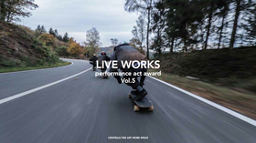

5.2 CentrArt Ösztöndíj 2017
 |  | A CentrArt Művészettörténészek Új Műhelye Közhasznú Egyesület pályázatot hirdet a 2017-es CentrArt Ösztöndíj odaítélésére egyetemi hallgatóknak.  (Pályázatfigyelő)  Pályázatot hirdet a 2017-es CentrArt Ösztöndíj odaítélésére a CentrArt Művészettörténészek Új Műhelye Közhasznú Egyesület. Az ösztöndíjra a Babeş-Bolyai Tudományegyetem, az Eötvös Loránd Tudományegyetem, a Károli Gáspár Református Egyetem és a Pázmány Péter Katolikus Egyetem művészettörténet MA... » Tovább
  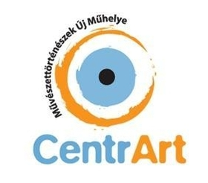

5.3 Fazekas és fotóművész ösztöndíj Spanyolországba
 |  | A spanyolországi Talaverai Művészeti Iskola nemzetközi fazekas és fotóművész ösztöndíjprogramot hirdet a 2017/2018-as tanévre művészeknek és szakembereknek.  (on-the-move)  Nemzetközi fazekas és fotóművész ösztöndíjprogramot hirdet a 2017/2018-as tanévre a spanyolországi Escuela de Arte “Talavera” (Talaverai Művészeti Iskola). Az ösztöndíjprogram két keramikust és egy fotóművészt fogad egy hónapra 2018. február 15. és március 16. között. Pályázati... » Tovább
  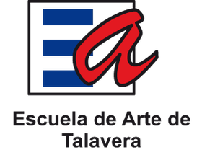

5.4 Pályázat a Campus Mundi ösztöndíjakra
 |  | A Tempus Közalapítvány ismét várja felsőoktatási intézmények hallgatóinak pályázatait a Campus Mundi ösztöndíjakra, amelyek részképzésre, rövid tanulmányútra és szakmai gyakorlatra nyújtanak lehetőséget.  (Tempus)  Ismét várja felsőoktatási intézmények hallgatóinak pályázatait a Tempus Közalapítvány a Campus Mundi – felsőoktatási mobilitási és nemzetköziesítési program projekt keretében meghirdetett ösztöndíjpályázatára. A pályázat keretében részképzésre, rövid tanulmányútra és szakmai gyakorlatra lehet... » Tovább
  

5.5 ALMAT - művészeti kutatói ösztöndíjak
 |  | Két hónapos művészeti kutatói ösztöndíjakat hirdet a Graz-i Zeneművészeti és Előadó-művészeti Egyetem hangművészeknek és kísérleti számítógépes zenével foglalkozó művészeknek.  (on-the-move)  A Graz-i (Ausztria) Zeneművészeti és Előadó-művészeti Egyetem Elektronikus Zenei és Akusztikai Intézete művészeti kutatói ösztöndíjakat hirdet hangművészeknek és kísérleti számítógépes zenével foglalkozó művészeknek Algorithms that Matter (Algoritmusok, amelyek számítanak, ALMAT) címmel. A két... » Tovább
  

5.6 CCA Tradíció Ösztöndíj
 |  | Ösztöndíjpályázatot hirdet a Kortárs Műgyűjtő Akadémia fiatalok és családtagjaik intenzív műgyűjtő kurzuson való részvételének támogatására CCA Tradíció Ösztöndíj címmel.  (Pályázatmenedzser)  A Kortárs Műgyűjtő Akadémia ösztöndíjpályázatot hirdet CCA Tradíció Ösztöndíj címmel fiatalok és családtagjaik intenzív műgyűjtő kurzuson való részvételének támogatására. A támogatásra közép- és felsőoktatási intézményben tanulók pályázhatnak egy hozzátartozójukkal. Az ösztöndíj összege 450 ezer... » Tovább
  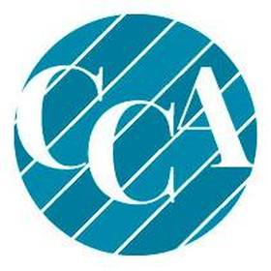

Egyéb aktuális ösztöndíjak: http://kultura.kreativeuropa.hu/osztondij

6. EGYÉB INFORMÁCIÓK
6.1 Pályázat civil szervezetek infrastruktúra támogatására
 |  | Az Emberi Erőforrás Támogatáskezelő pályázatot hirdet civil szervezetek infrastruktúra támogatására.  (Pályázatmenedzser)  Pályázatot hirdet az Emberi Erőforrás Támogatáskezelő Civil szervezetek infrastrukturális támogatása címmel. Az IST-17 kódszámmal meghirdetett pályázaton alapítványok, egyesületek, valamint ezek jogi személyiséggel rendelkező szervezeti egységei vehetnek részt. Egyebek mellett az alábbi alapcél... » Tovább
  

(C) 2016 Kreatív Európa Nonprofit Kft. Összeállította: Pinizsi Gábor.
Irodánk engedélyt ad e Hírlevél tartalmának reprodukálására a Kreatív Európa Iroda mint forrás megjelölésével. Noha forrásainkat kellő körültekintéssel választottuk ki, a nem hivatalos forrásból átvett információkat ellenőrizni nincs módunk, így azokért felelősséget vállalni sem tudunk.
Amennyiben a továbbiakban nem szeretné kapni hírlevelünket, kérjük, felhasználói fiókjában módosítsa adatait.
A hírlevéllel kapcsolatos kérdéseit, észrevételeit a hirlevel@kreativeuropa.hu címre várjuk.

Kreatív Európa Nonprofit Kft. - Creative Europe Desk Hungary
1145 Budapest Róna u. 174. I épület III. emelet/304.
info@kreativeuropa.hu - http://kultura.kreativeuropa.hu; http://www.kreativeuropa.hu

A Kreatív Európa Nonprofit Kft. az Európai Unió Kreatív Európa programjának hivatalos magyarországi koordinátora, működésének fő támogatója az Európai Unió Bizottsága, az Emberi Erőforrások Minisztériuma és a Magyar Nemzeti Filmalap.

 | Facebook oldalunk

